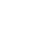
2019年中考物理试题分类汇编——质量与密度图像分析专题
1.(2019衡阳，17)如图是甲、乙两种液体的质量与体积关系图像，将相同的木块分别放入盛有甲、乙两种液体的容器a和b中，待木块静止时，两容器液面相平，下列说法正确的是
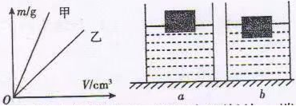
A. a容器盛的是甲液体，b容器盛的是乙液体
B. 木块在a容器内排开液体的质量较大
C. a、b两容器底部受到液体的压强相等
D. a、b两容器中木块下表面受到液体的压强相等
2.（2019 青岛，3）如图为甲、乙两种物质的 m-V 图象。下列说法正确的是
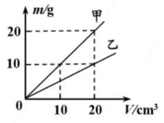
A.体积为 20cm³ 的甲物质的质量为 10g
B.乙物质的密度与质量成正比甲物质的密度比乙的密度小
C.甲、乙质量相同时，乙的体积是甲的 2 倍
D.甲、乙质量相同时，乙的体积是甲的 2 倍
3.（2019呼和浩特，7）下列说法正确的是
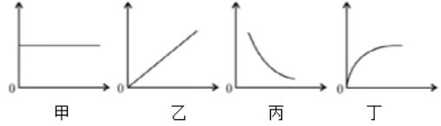
A. 对于液体产生的压强，密度一定时，其压强与深度的关系可以用甲图表示
B. 水平面上静止的质量均匀、形状为正方体的物体，其对水平面的压强与其接触面积的关系可以用乙图表示
C. 对于不同物质，质量相同时，其密度与体积的关系可以用丙图表示
D. 流体产生的压强，其压强与流速变化的关系可以用丁图表示
4.（2019江西，17）处理物理实验数据时，经常选用坐建立坐标系。如图所示，所建立的坐标系符合物理要求的是
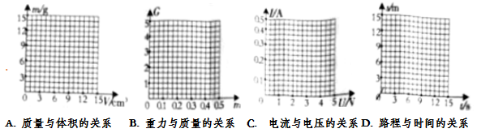
5.(2019荆门，21)重16N的正方体物块沉在面积很大的容器底部，现用一根细线将物块提出水面，物块所受的浮力F随物块上升的距离h变化关系如图所示，已知水的密度为1.0×10³kg/m³，则下列说法中正确的是
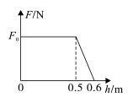
A．物块的边长为0.5m
B．物块在出水前细线的拉力恒为5.0N
C．物块的密度为1.6×10³kg/m³
D．物块沉在水槽底部时，水在物块上表面处产生的压强为6.0×10³Pa
6. (2019扬州，11）在测量液体密度的实验中，小明利用天平和量杯测量出液体和量杯的总质量m及液体的体积 V，得到几组数据并绘出 如图所示的 m-V 图像，下列说法正确的是
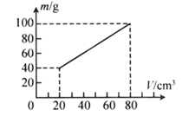
A. 量杯质量为 40g
B. 40cm³ 的该液体质量为40g
C. 该液体密度为 1.25g/cm³
D. 该液体密度为 2g/ cm³
7.（2019乐山，33）如图甲所示，一个质量为270g的铝块悬挂在弹簧测力计的挂钩上，铝块的下表面刚好接触某未知液体的液面。将铝块缓慢浸入液体，弹簧测力计的示数随浸入深度的变化如图乙所示。则铝块浸没时所受的浮力为 N，液体的密度为 kg/m³（g=10N/kg，）。
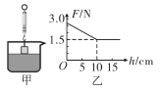
8.（2019广安，23）小聪同学在江边捡到一块漂亮的鹅卵石，他用天平和量筒测量它的密度。
（1）如图甲所示，小聪在调节天平横梁平衡过程中的错误操作是 ；
（2）小聪纠正错误后，正确测量出了鹅卵石的质量，如图乙所示，则鹅卵石的质量为 g；
（3）小聪将鹅卵石放入盛有50mL水的量筒中，静止时液面如图丙所示，则鹅卵石密度为
kg/m³。
（4）小聪根据所测数据，在图丁上描出一个对应的点A，接着他又换用另一石块重复上述实验，将所测数据在图上又描出了另一个对应的点B，若ρ_{A}、ρ_{B}分别代表鹅卵石和另一石块的密度，则ρ_{A} ρ_{B}（选填“＞”、“＝”或“＜”）。

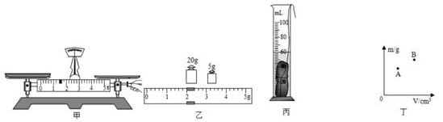9.（2019枣庄，22）在弹簧测力计下悬挂一长方体实心金属块，金属块下表面与水面刚好接触，如图甲。从此处匀速下放金属块，直至浸没于水中并继续匀速下放（金属块未与容器底部接触），在金属块下放过程中，弹簧测力计示数F与金属块下表面浸入水的深度h的关系如图乙，g＝10N/kg，ρ_{水}＝1.0×10³kg/m³．由图象可知：
（1）金属块完全浸没在水中受到的浮力为 N。
（2）金属块的密度是 kg/m³。
（3）你还能求出有关金属块的哪些物理量： （写出三个物理量即可，不需要计算结果）
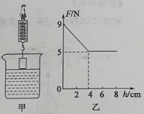

2019年中考物理试题分类汇编——质量与密度图像分析专题答案
1.(2019衡阳，17)如图是甲、乙两种液体的质量与体积关系图像，将相同的木块分别放入盛有甲、乙两种液体的容器a和b中，待木块静止时，两容器液面相平，下列说法正确的是
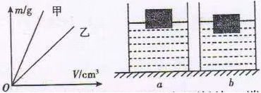
A. a容器盛的是甲液体，b容器盛的是乙液体
B. 木块在a容器内排开液体的质量较大
C. a、b两容器底部受到液体的压强相等
D. a、b两容器中木块下表面受到液体的压强相等
【答案】AD
2.（2019 青岛，3）如图为甲、乙两种物质的 m-V 图象。下列说法正确的是
A.体积为 20cm³ 的甲物质的质量为 10g
B.乙物质的密度与质量成正比甲物质的密度比乙的密度小
C.甲、乙质量相同时，乙的体积是甲的 2 倍
D.甲、乙质量相同时，乙的体积是甲的 2 倍
【答案】D
3.（2019呼和浩特，7）下列说法正确的是
A. 对于液体产生的压强，密度一定时，其压强与深度的关系可以用甲图表示
B. 水平面上静止的质量均匀、形状为正方体的物体，其对水平面的压强与其接触面积的关系可以用乙图表示
C. 对于不同物质，质量相同时，其密度与体积的关系可以用丙图表示
D. 流体产生的压强，其压强与流速变化的关系可以用丁图表示
【答案】C
4.（2019江西，17）处理物理实验数据时，经常选用坐建立坐标系。如图所示，所建立的坐标系符合物理要求的是
【答案】AD
5.(2019荆门，21)重16N的正方体物块沉在面积很大的容器底部，现用一根细线将物块提出水面，物块所受的浮力F随物块上升的距离h变化关系如图所示，已知水的密度为1.0×10³kg/m³，则下列说法中正确的是
A．物块的边长为0.5m
B．物块在出水前细线的拉力恒为5.0N
C．物块的密度为1.6×10³kg/m³
D．物块沉在水槽底部时，水在物块上表面处产生的压强为6.0×10³Pa
【答案】C
6. (2019扬州，11）在测量液体密度的实验中，小明利用天平和量杯测量出液体和量杯的总质量m及液体的体积 V，得到几组数据并绘出 如图所示的 m-V 图像，下列说法正确的是
A. 量杯质量为 40g
B. 40cm³ 的该液体质量为40g
C. 该液体密度为 1.25g/cm³
D. 该液体密度为 2g/ cm³
【答案】B
7.（2019乐山，33）如图甲所示，一个质量为270g的铝块悬挂在弹簧测力计的挂钩上，铝块的下表面刚好接触某未知液体的液面。将铝块缓慢浸入液体，弹簧测力计的示数随浸入深度的变化如图乙所示。则铝块浸没时所受的浮力为 N，液体的密度为 kg/m³（g=10N/kg，）。
【答案】1.2； 1.2×10³
8.（2019广安，23）小聪同学在江边捡到一块漂亮的鹅卵石，他用天平和量筒测量它的密度。
（1）如图甲所示，小聪在调节天平横梁平衡过程中的错误操作是 ；
（2）小聪纠正错误后，正确测量出了鹅卵石的质量，如图乙所示，则鹅卵石的质量为 g；
（3）小聪将鹅卵石放入盛有50mL水的量筒中，静止时液面如图丙所示，则鹅卵石密度为
kg/m³。
（4）小聪根据所测数据，在图丁上描出一个对应的点A，接着他又换用另一石块重复上述实验，将所测数据在图上又描出了另一个对应的点B，若ρ_{A}、ρ_{B}分别代表鹅卵石和另一石块的密度，则ρ_{A} ρ_{B}（选填“＞”、“＝”或“＜”）。

【答案】（1）没有将游码移到标尺左端的零刻度线处；（2）27；（3）2.7×10³；（4）＞。
9.（2019枣庄，22）在弹簧测力计下悬挂一长方体实心金属块，金属块下表面与水面刚好接触，如图甲。从此处匀速下放金属块，直至浸没于水中并继续匀速下放（金属块未与容器底部接触），在金属块下放过程中，弹簧测力计示数F与金属块下表面浸入水的深度h的关系如图乙，g＝10N/kg，ρ_{水}＝1.0×10³kg/m³．由图象可知：
（1）金属块完全浸没在水中受到的浮力为 N。
（2）金属块的密度是 kg/m³。
（3）你还能求出有关金属块的哪些物理量： （写出三个物理量即可，不需要计算结果）
【答案】（1）4；（2）2.25×10³；（3）金属块的重力G、金属块的质量m、金属块的体积V、金属块的高度h、金属块的底面积S等皆可

